Séminaire de Formation Continue Professionnelle
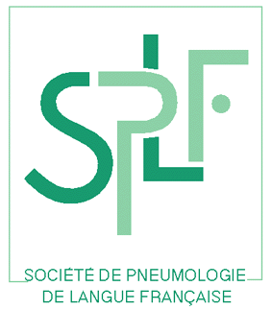
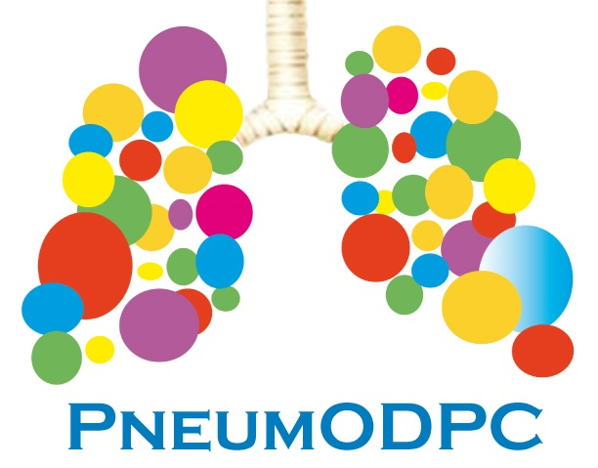

Les ateliers des EFR de la SPLF
Vendredi 24 novembre 2017
Maison du Poumon, 66 Boulevard Saint-Michel 75006 Paris

09h30 Accueil

09h45 Introduction Pr François Chabot, président de la SPLF

Au choix 1 atelier sur les 3 proposés

ATELIER A : 1ère partie 10h00-12h30
2ème partie 13h30-16h00

ATELIER B : 1ère partie 10h00-12h30
2ème partie 13h30-16h00

ATELIER C : 10h00-12h30
ET ATELIER D : 13h30-16h00

12h30 BUFFET

16h00 Réunion débriefing avec tous les animateurs

16h30 Fin du séminaire

--------------------------------------------------------------------------------------------------------------------------------------------
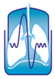
Tarifs : 210 euros TTC - chèque à libeller au nom de la SPLF
Inscriptions auprès de Fabienne DUGUET, SPLF 66 boulevard Saint Michel 75006 Paris

Seules les inscriptions accompagnées d’un règlement seront prises en compte.

En partenariat avec le Groupe fonction de la SPLF

Séminaire de Formation Continue Professionnelle

Les ateliers des EFR de la SPLF
Vendredi 24 novembre 2017
Maison du Poumon, 66 Boulevard Saint-Michel 75006 Paris

ATELIERS PROPOSES

Atelier A : Exploration par pléthysmographie

Programme de l’atelier :
- Bases théoriques
- Point sur les recommandations internationales ATS/ERS sur les EFR
- Règles et conseils de base pour la pratique quotidienne
- Principes d’interprétation
- Session pratique
- Cas cliniques

Atelier B : La DLCO et les Gaz du sang

Programme de l’atelier :
- DLCO
  - Bases théoriques du transfert pulmonaire des gaz
  - Principe du fonctionnement des appareils de mesure
  - Règles et conseils pour la réalisation de la mesure
  - Principes d’interprétation
  - Session pratique
  - Cas cliniques
- Gaz du sang
  - Principe d’interprétation de la gazométrie artérielle au repos
  - Principe, indications et interprétation du test d’hyperoxie
  - Cas cliniques

Atelier C : L’exploration de l’hyper-réactivité bronchique et les nébulisations

Programme de l’atelier :
1/ Exploration de l'Hyper-Réactivité Bronchique(HRB)
- Principe et Bonne pratique du test à la méthacholine
- Test " Hyperventilation isocapnique " et exercice
- Test au Mannitol

2/ La Nébulisation selon le GAT( Groupe Aérosol Thérapie)
- Les différents types de matériels
- Les médicaments nébulisés avec AMM
- Bonne Pratique de la nébulisation en Pneumologie

Atelier D : L’exploration du diaphragme et des muscles respiratoires

Programme de l’atelier :
- Indications
- Mesures indirectes : spirométrie et volumes pulmonaires
- Explorations spécifiques non invasives : PImax, PEmax et SNIP
  - principes
  - session pratique
- Surélévation de coupole diaphragmatique : conduite à tenir
- Cas cliniques

En partenariat avec le Groupe fonction de la SPLF

